Unit 1 知识汇总
一、语音知识
or | /ɔː/ | pork, fork, corn, horse, fort, lord, port

二、词汇
running（跑步） basketball（篮球） ping-pong（乒乓球）
friend（朋友） father（父亲） interesting（有趣的）
often（经常） late（晚） swim（游泳）

三、固定搭配
play basketball | 打篮球 | all my friends | 我所有的朋友
play ping-pong | 打乒乓球 | from home to school | 从家到学校
go swimming | 去游泳 | get up | 起床
with my friends | 和我的朋友们 | live with | 和......生活在一起
after school | 放学后 | jumping rope | 跳绳
be good at | 擅长 | play cricket | 打板球
roller skating | 滑旱冰 | go to the park | 去公园
go running | 去跑步 | live in a fort | 住在一个城堡里
want to be | 想成为 | play football | 踢足球
play baseball | 打棒球 | twice a week | 一周两次

四、知识点
v play + 球类名称
v be good at + 名词 / 动词-ing

五、常用表达

1. What about ...? | ......怎么样？
2. Great! | 太棒了！
3. Here you are. | 给你。
4. No problem! | 没问题！
5. OK. | 好的。
6. That’s a problem! | 那是一个问题！

六、重点句型
1. 询问对方是否经常做某事：
-- Do you often + 动词原形?
-- Yes, I / we do.
No, I / we don’t.
eg: -- Do you often play baseball?
-- Yes, I do.
2. 询问对方是否擅长某事：
-- Are you good at + 动词-ing?
-- Yes, I am. / Yes, we are.
No, I am not. / No, we aren’t.

eg: -- Are you good at singing?
-- Yes, I am.

Unit 2 知识汇总

一、语音知识
er | /ə/ | worker, teacher, ruler, tiger, dancer, sister, water

二、词汇
always（总是） step（踏，踩） paint （颜料）
evening（傍晚；黄昏） dirty（脏的） their（他们的）
house（房子） poor（可怜的；贫穷的） hope（希望） so（那么） Saturday（星期六） near（靠近） day（白天）

三、固定搭配
visit one’s grandparents |  | 看望（外）祖父母
go to a drawing club |  | 去绘画俱乐部
climb a hill |  | 爬山
play computer games |  | 玩电脑游戏
pick fruit | 采摘水果 | go for a walk | 去散步
go fishing | 钓鱼 | go skiing | 去滑雪
go to the cinema | 看电影 | have fun | 玩得开心
on the weekend | 在周末 | go rock climbing | 去攀岩

四、知识点
be good at + 名词 / 动词-ing （擅长......）
talk with sb （和......交谈）

五、常用表达
1. Here you are. | 给你。
2. Let’s start! | 让我们开始吧！
3. What about you? | 你呢？

六、重点句型
如何询问对方在周末做什么：
－What do you do on the weekend?
－I / We often + 动词原形 + 其他.
eg: －What do you do on the weekend?
－I often go to the drawing club.

Unit 3 知识汇总
一、词汇
名词：garden（花园） gate（大门） film（电影） theatre（剧场） earth（地球；世界） transportation（交通） park（公园）snow（雪）
其他：usually（通常） come（来） enjoy（欣赏）

二、习惯搭配
go to school | 去上学 | have fun | 玩得开心
meeting place | 集合地点 | go to the park | 去公园
go to work | 去上班 | go to the cinema | 去看电影
by boat | 乘小船 | by ship | 乘轮船
by car | 乘小汽车 | by taxi | 乘出租车
by bike | 骑自行车 | by school bus | 乘校车
by subway | 乘地铁 | by plane | 乘飞机
by train | 乘火车 | by bus | 乘公交车
on foot | 步行 | by sled | 乘雪橇
in the sun | 在太阳下 | in the desert | 在沙漠里
walk a long time | 走很长时间 | on the weekend | 在周末

三、惯用表达
What about you? | 你呢？ | Sorry. | 对不起。
搭
四、重点句型
如何询问出行方式的句型：
－How do you usually go to + 地方?
－I usually go to +地方 + 交通方式.
eg: 1. －How do you usually go to school?
－I usually go to school on foot.
2. －How do you usually go to the park?
－I usually go to the park by bus.

Unit 4 知识汇总
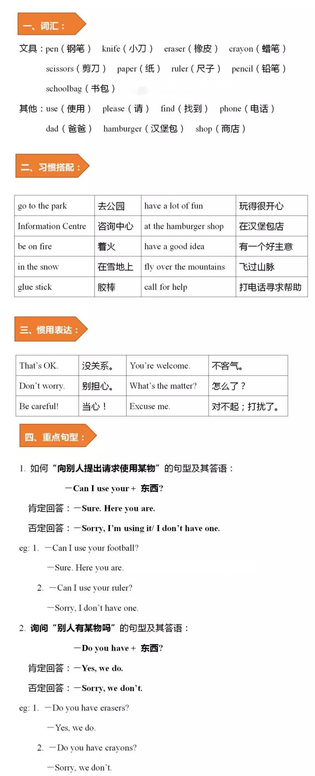

Unit5 知识汇总
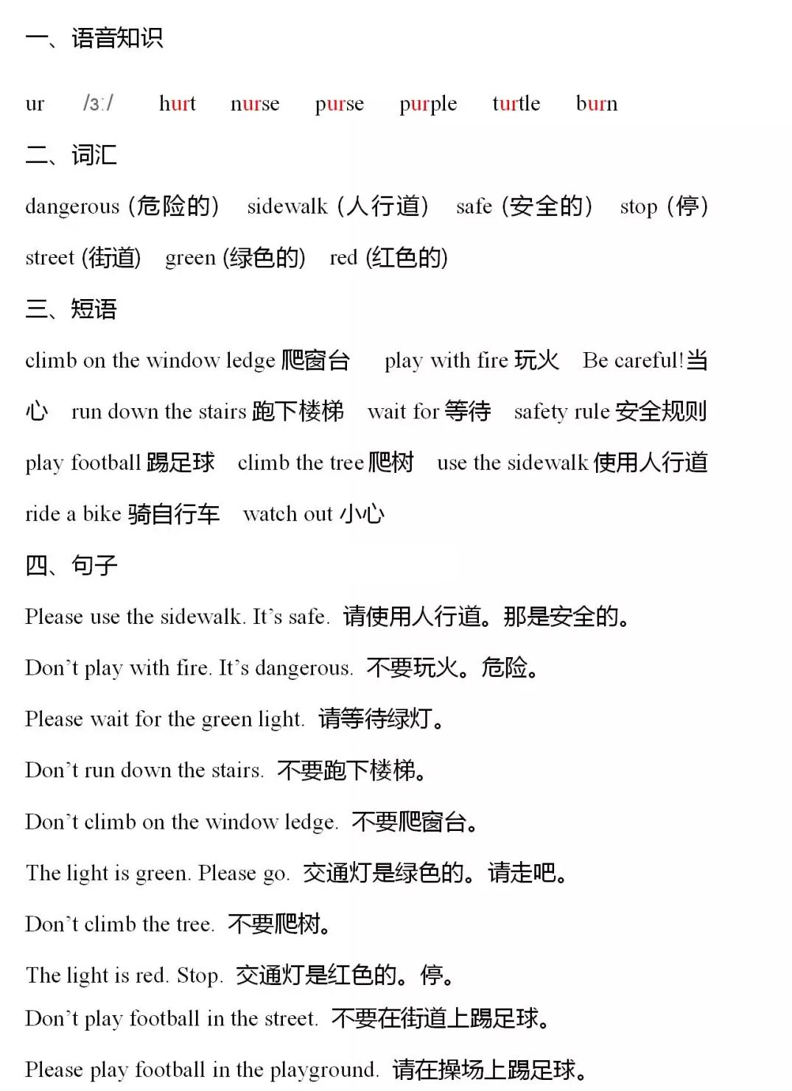

Unit 6 知识汇总
